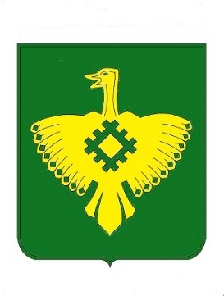

**ИНФОРМАЦИОННЫЙ ВЕСТНИК**

**Совета сельского поселения «Подтыбок» и администрации сельского поселения «Подтыбок»**

**№ 1**

**2025г.**

**п. Подтыбок Корткеросского района**

**Республики Коми**

**https://** **podtybok-r11.gosweb.gosuslugi.ru**

**Содержание:**

**Раздел первый:**

**Решения Совета сельского поселения «Подтыбок»**

|  |  |  |
| --- | --- | --- |
| № п/п | Наименование | стр. |
| 1 | От 10 января 2025 года № VI-11/1 «О проведении публичных слушаний по проекту решения Совета сельского поселения «Подтыбок» о внесении изменений в Устав муниципального образования сельского поселения «Подтыбок»» | 5-6 |
| 2 | От 10 января 2025 года № VI-11/2  «Об отмене решения Совета сельского поселения «Подтыбок» от 20 декабря 2024 года № VI-10/5 «О внесении изменений и дополнений в Устав муниципального образования сельского поселения «Подтыбок»» | 6-7 |
| 3 | От 12 февраля 2025 года № VI -12/1  О внесении изменений в решение Совета сельского поселения «Подтыбок» от 20 декабря 2024 года № VI-10/3 «О бюджете муниципального образования сельского поселения «Подтыбок» на 2025 год и плановый период 2026 и 2027 годов» | 7 |
| 4 | От 12 февраля 2025 года № VI -12/2  О внесении изменений и дополнений в Устав муниципального образования сельского поселения «Подтыбок» | 8-11 |

Раздел второй:

Постановления администрации сельского поселения «Подтыбок»

|  |  |  |
| --- | --- | --- |
| № п/п | Наименование | стр. |
| 1 | от 20 февраля 2025 года № 01  О присвоении адреса объекту адресации | 11-12 |
| 2 | от 27 февраля 2025 года № 02  О присвоении адреса объекту адресации | 12 |
| 3 | от 17 марта 2025 года № 03  О присвоении адреса объекту адресации | 13 |
| 4 | от 17 марта 2025 года № 04  О присвоении адреса объекту адресации | 13-14 |
| 5 | от 17 марта 2025 года № 05  О присвоении адреса объекту адресации | 14 |
| 6 | от 17 марта 2025 года № 06  О присвоении адреса объекту адресации | 14-15 |

**Раздел третий:**

**Официальные сообщения и материалы сельского поселения «Подтыбок»**

|  |  |  |
| --- | --- | --- |
| № п/п | Наименование | стр. |
| 1 | 09 января 2025г. Сбор предложений от граждан по реализации народных проектов в 2026 году | 15-16 |
| 2 | 27 января 2025 года. Объявление о предварительном собрании «НБ-2026» | 16 |
| 2 | 31 января 2025 года. Предварительное собрание «НБ-2026» | 16-18 |
| 3 | 28 января 2025 года. Объявление о собрании «НБ-2026» | 18-19 |
| 4 | 06 февраля 2025 года. Результаты собрания «НБ-2026» | 19-20 |

**Раздел первый:**

**Решения Совета сельского поселения «Подтыбок»**

**Решение от 10 января 2025 года № VI-411/1**

(Республика Коми, Корткеросский район, п. Подтыбок)

**О проведении публичных слушаний по проекту решения Совета сельского поселения «Подтыбок» о внесении изменений в Устав муниципального образования сельского поселения «Подтыбок»**

Руководствуясь ст. 28, 44 Федерального закона от 06.10.2003 № 131-ФЗ «Об общих принципах организации местного самоуправления в Российской Федерации», п. 2 ст. 19 Устава муниципального образования сельского поселения «Подтыбок» и решением Совета сельского поселения «Подтыбок» от 28.04.2023 года № V-56/1 «Об утверждении Порядка организации и проведения публичных слушаний на территории сельского поселения «Подтыбок»», Совет сельского поселения «Подтыбок» решил:

Провести 12 февраля 2025 года в 16 часов 00 мин. по адресу: Республика Коми, Корткеросский район, п. Подтыбок, ул. Советская, д. 49 (здание Администрации), публичные слушания по проекту решения Совета сельского поселения «Подтыбок» о внесении изменений в Устав муниципального образования сельского поселения «Подтыбок».

1.Утвердить организационный комитет в составе:

1. Михайлова Елена Ивановна, Глава сельского поселения «Подтыбок», председатель
2. Канева Людмила Валерьяновна, ведущий специалист сельского поселения «Подтыбок», секретарь
3. Лобанова Чжу-Элия Сергеевна, депутат Совета сельского поселения «Подтыбок»

2.Настоящее решение вступает в силу со дня его обнародования.

Глава сельского поселения « Подтыбок» Е.И. Михайлова

Приложение к решению

Совета сельского поселения «Подтыбок»

От 2025 года № VI

**Изменения и дополнения в Устав**

**муниципального образования сельского поселения «Подтыбок»**

1) Статью 23 Устава изложить в следующей редакции:

«Статья 23. Обращения граждан в органы местного самоуправления сельского поселения

1. Граждане имеют право обращаться лично, а также направлять индивидуальные и коллективные обращения, включая обращения объединений граждан, в том числе юридических лиц, в органы местного самоуправления.

2. Обращения граждан подлежат рассмотрению в порядке и сроки, установленные Федеральным законом от 02.05.2006 № 59-ФЗ «О порядке рассмотрения обращений граждан Российской Федерации».

3. За нарушение порядка и сроков рассмотрения обращений граждан должностные лица местного самоуправления несут ответственность в соответствии с законодательством Российской Федерации.».

|  |  |
| --- | --- |
| **Решение от 10 января 2025 года** | **№ VI-11/2** |
|  | |

(Республика Коми, Корткеросский район, п. Подтыбок)

**Об отмене решения Совета сельского поселения «Подтыбок» от 20 декабря 2024 года**

**№ VI-10/5 «О внесении изменений и дополнений в Устав**

**муниципального образования сельского поселения «Подтыбок»**

На основании Федерального закона от 06 октября 2003 года № 131 – ФЗ «Об общих принципах организации местного самоуправления в Российской Федерации», Совет сельского поселения «Подтыбок»

Решил:

1. Отменить решение Совета сельского поселения «Подтыбок» от 20 декабря 2024 года № VI-10/5 «О внесении изменений и дополнений в Устав муниципального образования сельского поселения «Подтыбок»

2.Настоящее решение вступает в силу со дня его обнародования.

Глава сельского поселения « Подтыбок» Е.И. Михайлова

**Решение от 12 февраля 2025 года № VI-12/1**

|  |
| --- |
| (Республика Коми, Корткеросский район, п. Подтыбок)  **О внесении изменений в решение Совета сельского поселения «Подтыбок» от 20 декабря 2024 года № VI-10/3 «О бюджете муниципального образования сельского поселения «Подтыбок» на 2025 год и плановый период 2026 и 2027 годов»**    Руководствуясь Бюджетным кодексом Российской Федерации, статьей 20 Положения о бюджетном процессе в муниципальном образовании сельского поселения «Подтыбок», Совет сельского поселения «Подтыбок»  Решил:  1. Внести в решение Совета муниципального образования сельского поселения «Подтыбок» от 20 декабря 2024 года № VI-10/3 «О бюджете муниципального образования сельского поселения «Подтыбок» на 2025 год и плановый период 2026 и 2027 годов» (далее – Решение о бюджете) следующие изменения:  1) в абзаце втором пункта 1 Решения о бюджете число «5 752 212,00» заменить числом «5 919 212,0»;  2) в абзаце третьем пункта 1 Решения о бюджете число «5 752 212,00» заменить числом «6 200 884,32»;  3) в абзаце четвертом пункта 1 Решения о бюджете число «0» рублей заменить числом «281 672,32»;  4) в пункте 5 Решения о бюджете число «5 524 212,0» заменить числом «5 691 212,0»;  5) приложение 1, утвержденное Решением о бюджете, изложить в редакции согласно приложению 1 к настоящему решению;  6) приложение 2, утвержденное Решением о бюджете, изложить в редакции согласно приложению 2 к настоящему решению;  7) приложение 3, утвержденное Решением о бюджете, изложить в редакции согласно приложению 3 к настоящему решению;  8) приложение 4, утвержденное Решением о бюджете, изложить в редакции согласно приложению 4 к настоящему решению.  2. Настоящее решение вступает в силу со дня его обнародования.  Глава сельского поселения « Подтыбок» Е.И. Михайлова  **Решение от 12 февраля 2025 года № VI-12/2** |
| (Республика Коми, Корткеросский район, п. Подтыбок)  **О внесении изменений и дополнений в Устав**  **муниципального образования сельского поселения «Подтыбок»**  В соответствии с Федеральным законом от 06.10.2003 № 131-ФЗ «Об общих принципах организации местного самоуправления в Российской Федерации», Совет сельского поселения «Подтыбок»  РЕШИЛ:  1. Внести в Устав муниципального образования сельского поселения «Подтыбок», принятый решением Совета сельского поселения «Подтыбок» от 17.02.2006 года № I-4/1  «О принятии устава муниципального образования сельского поселения «Подтыбок» изменения согласно приложению.  2. Главе сельского поселения «Подтыбок» направить настоящее решение для государственной регистрации в территориальный орган уполномоченного федерального органа исполнительной власти в сфере регистрации уставов муниципальных образований.  3. Настоящее решение вступает в силу в порядке, предусмотренном федеральным законодательством.  Глава сельского поселения « Подтыбок» Е.И. Михайлова  Дата государственной регистрации муниципального правового акта 14 марта 2025г.  Государственный регистрационный номер муниципального правового акта RU115123022025001.    Приложение к решению  Совета сельского поселения «Подтыбок»  от 12 февраля 2025 года № VI-12/2  **Изменения и дополнения в Устав**  **муниципального образования сельского поселения «Подтыбок»**  **1) пункт 12 части 1 статьи 8 Устава изложить в следующей редакции:**  «12) организация и осуществление мероприятий по работе с детьми и молодежью, участие в реализации молодежной политики, разработка и реализация мер по обеспечению и защите прав и законных интересов молодежи, разработка и реализация муниципальных программ по основным направлениям реализации молодежной политики, организация и осуществление мониторинга реализации молодежной политики в поселении;»;  **2) в статье 9.2 Устава:**  а) в пункте 5 части 2 слова «законами субъекта Российской Федерации» заменить словами «законами Республики Коми»;  б) часть 3 признать утратившей силу.  **3) часть 5 статьи 18.1 Устава изложить в следующей редакции:**  «5. Срок полномочий старосты сельского населенного пункта составляет пять лет.  Полномочия старосты сельского населенного пункта прекращаются досрочно по решению Совета сельского поселения по представлению схода граждан сельского населенного пункта, а также в случаях, установленных пунктами 1 – 7 и 9.2 части 10 статьи 40 Федерального закона «Об общих принципах организации местного самоуправления в Российской Федерации.».  **4) Часть 2 статьи 23 Устава изложить в следующей редакции:**  «2. Обращения граждан подлежат рассмотрению в порядке и сроки, установленные Федеральным законом от 02.05.2006 № 59-ФЗ «О порядке рассмотрения обращений граждан Российской Федерации».».  **5) статью 29 Устава дополнить частью 6.1 в следующей редакции:**  «6.1. Депутат Совета сельского поселения освобождается от ответственности за несоблюдение ограничений и запретов, требований о предотвращении или об урегулировании конфликта интересов и неисполнение обязанностей, установленных Федеральным законом № 131 –ФЗ и другими федеральными законами в целях противодействия коррупции, в случае, если несоблюдение таких ограничений, запретов и требований, а также неисполнение таких обязанностей признается следствием не зависящих от него обстоятельств в порядке, предусмотренном частями 3 - 6 статьи 13 Федерального закона от 25.12.2008 № 273-ФЗ «О противодействии коррупции.».  **6) Часть 2 статьи 33 Устава дополнить пунктом 10.1 следующей редакции:**  «10.1 приобретения им статуса иностранного агента;».  **7) статью 34 Устава дополнить частью 7.1 в следующей редакции:**  «7.1. Глава сельского поселения освобождается от ответственности за несоблюдение ограничений и запретов, требований о предотвращении или об урегулировании конфликта интересов и неисполнение обязанностей, установленных Федеральным законом № 131-ФЗ и другими федеральными законами в целях противодействия коррупции, в случае, если несоблюдение таких ограничений, запретов и требований, а также неисполнение таких обязанностей признается следствием не зависящих от него обстоятельств в порядке, предусмотренном частями 3 - 6 статьи 13 Федерального закона от 25.12.2008 № 273-ФЗ «О противодействии коррупции.».  **8) Часть 2 статьи 36.1 Устава дополнить пунктом 6 следующей редакции:**  «6) приобретения им статуса иностранного агента.».  **9) в статье 42 Устава:**  а) часть 9 дополнить абзацем вторым следующего содержания:  «Официальное обнародование муниципальных правовых актов и соглашений, указанных в абзаце первом настоящей части, осуществляется путем их официального опубликования.»;  б) в части 11:  - абзац второй изложить в следующей редакции:  «Муниципальные правовые акты, за исключением случаев, определенных в абзацах третьем и четвертом настоящей части, соглашения, заключенные между органами местного самоуправления, подлежат официальному опубликованию в течение 10 дней со дня их подписания.»;  - дополнить абзацами третьим и четвертым следующего содержания:  «Нормативные правовые акты, принятые Советом сельского поселения, подлежат официальному опубликованию в сроки, установленные частью 4 настоящей статьи.  Устав сельского поселения и муниципальные правовые акты о внесении изменений и дополнений в Устав сельского поселения подлежат официальному опубликованию в сроки, установленные частью 8 статьи 44 Федерального закона № 131-ФЗ.».  в) часть 12 изложить следующей редакции:  «Наряду с официальным опубликованием, предусмотренным частью 11 настоящей статьи, муниципальный правовой акт, в том числе соглашение, заключенное между органами местного самоуправления, могут быть дополнительно обнародованыпутем вывешивания указанных актов в общедоступных местах не позднее чем через 15 дней со дня их подписания, за исключением Устава сельского поселения и муниципальных правовых актов о внесении изменений и дополнений в Устав сельского поселения, которые обнародуются в сроки, установленные частью 8 статьи 44 Федерального закона № 131-ФЗ.  Места вывешивания муниципальных правовых актов сельского поселения, соглашений, заключаемых между органами местного самоуправления:  1) в здании библиотеки;  2) магазин «Тополек».  Муниципальные правовые акты, соглашения, заключенные между органами местного самоуправления, находятся в вышеуказанных общедоступных местах не менее чем 5 календарных дней со дня их размещения.».  г) в части 13 слово «размещаются» заменить на слово «публикуются»;  д) дополнить частью 14 следующего содержания:  «14 Соглашения, заключаемые органами местного самоуправления сельского поселения, об осуществлении международных и внешнеэкономических связей подлежат регистрации в порядке, определяемом законом Республики Коми.  Прошедшие регистрацию соглашения об осуществлении международных и внешнеэкономических связей подлежат опубликованию (обнародованию) в течение 10 дней со дня получения органом местного самоуправления сельского поселения подлинника данного соглашения с присвоенным ему регистрационным номером.  Соглашения об осуществлении международных и внешнеэкономических связей вступают в силу после их опубликования (обнародования).».  **10) Дополнить Устав статьей 54.1 в следующей редакции:**  «Статья 54.1. Право граждан на обращение  1.Граждане имеют право обращаться лично, а также направлять индивидуальные и коллективные обращения, включая обращения объединений граждан, в том числе юридических лиц, органы местного самоуправления и их должностным лицам, в муниципальные учреждения и иные организации, на которые возложено осуществление значимых функций, и их должностным лицам.  2.Обращения, указанные в части 1 настоящей статьи подлежат рассмотрению в порядке и сроки, установленные Федеральным законом от 02.05.2006 № 59-ФЗ «О порядке рассмотрения обращений граждан Российской Федерации».». |

**Раздел второй:**

**Постановления администрации сельского поселения «Подтыбок»**

|  |  |
| --- | --- |
| **Постановление от 20 февраля 2025г** | **№ 01** |

(Республика Коми, Корткеросский район, п. Подтыбок)

**О присвоении адреса объекту адресации**

Руководствуясь Постановлением Правительства Российской Федерации от 19 ноября 2014 года № 1221 «Об утверждении Правил присвоения, изменения и аннулирования адресов», на основании постановления администрации сельского поселения «Подтыбок» от 20 июля 2021 года № 19 «Об утверждении административного регламента предоставления муниципальной услуги «Присвоение, изменение и аннулирование адреса объекту адресации на территории муниципального образования сельского поселения «Подтыбок», администрация муниципального образования сельского поселения «Подтыбок»

Постановляет:

1. Присвоить земельному участку с кадастровым номером 11:06:2601002:362, следующий адрес:

Российская Федерация, Республика Коми, Корткеросский муниципальный район, сельское поселение Подтыбок, п. Подтыбок, улица Железнодорожная, земельный участок 2/1.

2. Ведущему специалисту администрации сельского поселения «Подтыбок» внести сведения об объекте адресации в федеральную адресную систему.

3. Постановление вступает в силу со дня его подписания.

Глава сельского поселения «Подтыбок» Е.И. Михайлова

**Постановление от 27 февраля 2025 года № 02**

|  |  |
| --- | --- |
|  |  |

(Республика Коми, Корткеросский район, п. Подтыбок)

**О присвоении адреса объекту адресации**

Руководствуясь Постановлением Правительства Российской Федерации от 19 ноября 2014 года № 1221 «Об утверждении Правил присвоения, изменения и аннулирования адресов», на основании постановления администрации сельского поселения «Подтыбок» от 20 июля 2021 года № 19 «Об утверждении административного регламента предоставления муниципальной услуги «Присвоение, изменение и аннулирование адреса объекту адресации на территории муниципального образования сельского поселения «Подтыбок», администрация муниципального образования сельского поселения «Подтыбок»

Постановляет:

1. Присвоить земельному участку с кадастровым номером 11:06:2601002:363, следующий адрес:

Российская Федерация, Республика Коми, Корткеросский муниципальный район, сельское поселение Подтыбок, п. Подтыбок, улица Железнодорожная, земельный участок 2/2.

2. Ведущему специалисту администрации сельского поселения «Подтыбок» внести сведения об объекте адресации в федеральную адресную систему.

3. Постановление вступает в силу со дня его подписания.

Глава сельского поселения «Подтыбок» Е.И. Михайлова

**Постановление от 17 марта 2025 года № 03**

(Республика Коми, Корткеросский район, п. Подтыбок)

**О присвоении адреса объекту адресации**

Руководствуясь Постановлением Правительства Российской Федерации от 19 ноября 2014 года № 1221 «Об утверждении Правил присвоения, изменения и аннулирования адресов», на основании постановления администрации сельского поселения «Подтыбок» от 20 июля 2021 года № 19 «Об утверждении административного регламента предоставления муниципальной услуги «Присвоение, изменение и аннулирование адреса объекту адресации на территории муниципального образования сельского поселения «Подтыбок», администрация муниципального образования сельского поселения «Подтыбок»

Постановляет:

1.Присвоить земельному участку с кадастровым номером 11:06:2601001:315, следующий адрес:

Российская Федерация, Республика Коми, Корткеросский муниципальный район, сельское поселение Подтыбок, п. Подтыбок, улица Молодежная, земельный участок 4/1.

2. Ведущему специалисту администрации сельского поселения «Подтыбок» внести сведения об объекте адресации в федеральную адресную систему.

3. Постановление вступает в силу со дня его подписания.

Глава сельского поселения «Подтыбок» Е.И. Михайлова

**Постановление от 17 марта 2025 года № 04**

(Республика Коми, Корткеросский район, п. Подтыбок)

**О присвоении адреса объекту адресации**

Руководствуясь Постановлением Правительства Российской Федерации от 19 ноября 2014 года № 1221 «Об утверждении Правил присвоения, изменения и аннулирования адресов», на основании постановления администрации сельского поселения «Подтыбок» от 20 июля 2021 года № 19 «Об утверждении административного регламента предоставления муниципальной услуги «Присвоение, изменение и аннулирование адреса объекту адресации на территории муниципального образования сельского поселения «Подтыбок», администрация муниципального образования сельского поселения «Подтыбок»

Постановляет:

1. Присвоить земельному участку с кадастровым номером 11:06:2601006:218, следующий адрес:

Российская Федерация, Республика Коми, Корткеросский муниципальный район, сельское поселение Подтыбок, п. Подтыбок, улица Сосновая, земельный участок 10.

2. Ведущему специалисту администрации сельского поселения «Подтыбок» внести сведения об объекте адресации в федеральную адресную систему.

3. Постановление вступает в силу со дня его подписания.

Глава сельского поселения «Подтыбок» Е.И. Михайлова

**Постановление от 17 марта 2025 года № 05**

(Республика Коми, Корткеросский район, п. Подтыбок)

**О присвоении адреса объекту адресации**

Руководствуясь Постановлением Правительства Российской Федерации от 19 ноября 2014 года № 1221 «Об утверждении Правил присвоения, изменения и аннулирования адресов», на основании постановления администрации сельского поселения «Подтыбок» от 20 июля 2021 года № 19 «Об утверждении административного регламента предоставления муниципальной услуги «Присвоение, изменение и аннулирование адреса объекту адресации на территории муниципального образования сельского поселения «Подтыбок», администрация муниципального образования сельского поселения «Подтыбок»

Постановляет:

1. Присвоить земельному участку с кадастровым номером 11:06:2601003:246, следующий адрес:

Российская Федерация, Республика Коми, Корткеросский муниципальный район, сельское поселение Подтыбок, п. Подтыбок, улица Сосновая, земельный участок 15/1.

2. Ведущему специалисту администрации сельского поселения «Подтыбок» внести сведения об объекте адресации в федеральную адресную систему.

3. Постановление вступает в силу со дня его подписания.

Глава сельского поселения «Подтыбок» Е.И. Михайлова

**Постановление от 17 марта 2025 года № 06**

(Республика Коми, Корткеросский район, п. Подтыбок)

**О присвоении адреса объекту адресации**

Руководствуясь Постановлением Правительства Российской Федерации от 19 ноября 2014 года № 1221 «Об утверждении Правил присвоения, изменения и аннулирования адресов», на основании постановления администрации сельского поселения «Подтыбок» от 20 июля 2021 года № 19 «Об утверждении административного регламента предоставления муниципальной услуги «Присвоение, изменение и аннулирование адреса объекту адресации на территории муниципального образования сельского поселения «Подтыбок», администрация муниципального образования сельского поселения «Подтыбок»

Постановляет:

1. Присвоить земельному участку с кадастровым номером 11:06:2601003:245, следующий адрес:

Российская Федерация, Республика Коми, Корткеросский муниципальный район, сельское поселение Подтыбок, п. Подтыбок, улица Сосновая, земельный участок 15/2.

2. Ведущему специалисту администрации сельского поселения «Подтыбок» внести сведения об объекте адресации в федеральную адресную систему.

3. Постановление вступает в силу со дня его подписания.

Глава сельского поселения «Подтыбок» Е.И. Михайлова

**Раздел третий:**

**Официальные сообщения и материалы сельского поселения «Подтыбок»**

**09 января 2025г**

**Сбор предложений от граждан по реализации народных проектов в 2026 году**  
  
 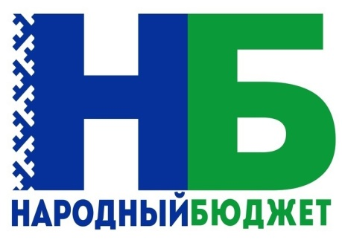 НАРОДНЫЙ БЮДЖЕТ 2026.

Уважаемые жители сельского поселения «Подтыбок»!

Администрация поселения в срок до 03 февраля 2025 года включительно проводит сбор предложений от граждан по реализации народных проектов в 2026 году по следующим направлениям:

- малое и среднее предпринимательство;

- культура;

- физическая культура и спорт;

- занятость населения;

- благоустройство;

- дорожная деятельность;

- агропромышленный комплекс;

- этнокультурное развитие народов;

- образование;

- обустройство колодцев питьевой воды;

- охрана окружающей среды.

ЖДЁМ ВАШИХ ПРЕДЛОЖЕНИЙ, ЧТО И ГДЕ БЛАГОУСТРОИТЬ НА ТЕРРИТОРИИ ПОСЕЛЕНИЯ, ЧТО ОТРЕМОНТИРОВАТЬ, ЧТО СДЕЛАТЬ ДЛЯ НАШЕГО ПОСЕЛКА.

Предложения принимаются: в администрации поселения ул. Советская, дом 49, по телефону 97-116, 97-133, по электронной почте adm.sppodtybok@mail.ru, в комментариях в сообществе в VK.

По окончании сбора предложений проекты будут вынесены на общественные обсуждения, которые состоятся 04 февраля 2025 года 16 час.00 мин. в здании сельской библиотеки.

Просим принять активное участие.

**27 января 2025 года. Объявление о предварительном собрании «НБ-2026»**

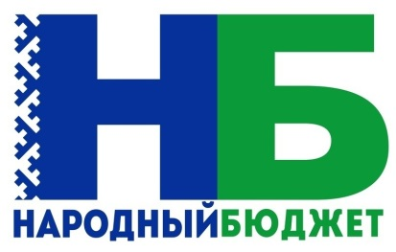Уважаемые жители и гости поселка Подтыбок

31 января 2025 года в 16 часов в здании администрации сельского поселения «Подтыбок» состоится предварительное собрание граждан по рассмотрению и обсуждению народных проектов, планируемых к реализации в 2026 году.  
Приглашаем принять активное участие в обсуждении народных проектов и предложении своих инициатив!

**31 января 2025 года. Предварительное собрание «НБ-2026»**

 Протокол предварительного собрания

Дата проведения: 31 января 2025 года, время проведения 16.00 часов.

Место проведения: здание администрации сельского поселения «Подтыбок»

Принимают участие: 12 человек (работники администрации, депутаты, активные жители поселка)

Повестка дня собрания:

1. Об избрании председателя и секретаря собрания.

2. Предложения и выдвижения проектов «Народный бюджет» в 2026 году.

Слушали: Горшкову Людмилу Евгеньевну, депутата Совет сельского поселения «Подтыбок» предложила председателем собрания избрать Михайлову Елену Ивановну, главу сельского поселения «Подтыбок», секретарем собрания – Каневу Людмилу Валерьяновну, ведущего специалиста администрации.

Голосование: за – 12, против-0, воздержались -0 .

Ход собрания:

Слушали Михайлову Елену Ивановну, главу сельского поселения «Подтыбок», добрый день, уважаемые участники собрания, сегодня мы проводим собрание по предварительному обсуждению участия в реализации проектов «Народного бюджета» в 2026 году.

1) Поступило предложение от Казариновой Натальи Николаевны включить в проект **«Обустройство улично - дорожной сети по улице Лесная к общественному кладбищу п. Подтыбок и установка ограждения территории кладбища».** Единственная дорога, ведущая на общественное кладбище п. Подтыбок находится в ужасном состоянии. Имеет множество выбоин и ям затрудняющих движение транспортных средств по ней. В весеннюю оттепель ритуальный транспорт не может подъехать к месту назначения. Ограждение устаревшее местами его вообще нет.

2) Поступило предложение от Богомоловой Александры Ивановны включить в проект **«Обустройство улично - дорожной сети по улице Железнодорожная п. Подтыбок».** Дорога находятся в неудовлетворительном состоянии (дорожное полотно размыто, образовались ухабы, ямы) и требует ремонта. Существующее состояние дороги приносит массу неудобств жителям и их родным, гостям. Пройти или проехать по дороге даже в хорошую погоду не так-то просто, а в дождливую или при таянии снега это становится еще большей проблемой. Весенний период, когда полным ходом идет таяние снега затапливает жилые дома из-за отсутствия дренажных канав. Требуется укладка водопроводных труб.

3) Поступило предложение от Маркиной Светланы Владимировны включить в проект **«Обустройство улично - дорожной сети по улице Сосновая п. Подтыбок».** Дорога представляет большую яму. Весенний период во время таяния снега дорога становится непроходимой.

4) Поступило предложение от Бутиковой Ольги Ивановны включить в проект **«Спортивная площадка п. Подтыбок».** На сегодняшний день актуальной проблемой в сельском поселении «Подтыбок» является проблема отсутствия места занятий спортом на свежем воздухе для жителей разных возрастов от мала до велика. В поселке много людей, имеющих спортивную мотивацию и командный дух, не считая учащихся школы. При этом жители поселка посещает различные кружки и секции, занимаются легкой атлетикой, любительским велоспортом в летнее время года. Поэтому возникла острая необходимость создания зоны активного физического отдыха – спортивная площадка, на которой можно будет играть футбол, баскетбол и волейбол.

5) Поступило предложение от Лобановой Чжу-Элии Сергеевны включить в проект **«Снос ветхих строений»**. В настоящее время в поселке Подтыбок имеется много ветхого и пустующего, жилья, находящегося в муниципальной собственности, и прилегающих к ним бесхозных построек. Наличие ветхих строений создает не только эстетическую проблему – портит внешний вид поселка, но и проблему безопасности детей и молодёжи, регулярно собирающихся в неогороженных, полуразрушенных зданиях с битыми стеклами, торчащей арматурой, обломками кирпичной клади и др

Решение:

1. Принять участие на собрании, которое будет проходить в здании сельской библиотеки п. Подтыбок 04 февраля 2025 года в 16.00 часов.

2. Предложить на рассмотрении проекты:

- «Обустройство улично - дорожной сети по улице Железнодорожная п. Подтыбок»;

- «Спортивная площадка п. Подтыбок»;

- «Обустройство улично - дорожной сетипо улице Лесная к общественному кладбищу п. Подтыбок и установка ограждения территории кладбища»;

- «Снос ветхих строений»;

- «Обустройство улично - дорожной сетипо улице Сосновая п. Подтыбок».

Голосовали: за – 12, против-0, воздержались -0 .

Председатель собрания: Е.И. Михайлова Секретарь собрания Л.В. Канева

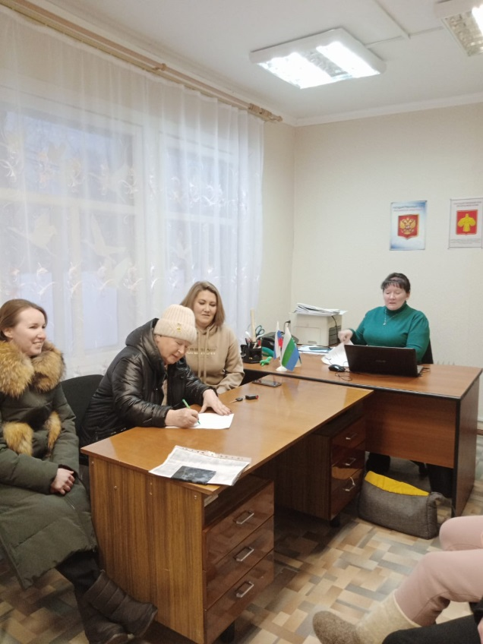 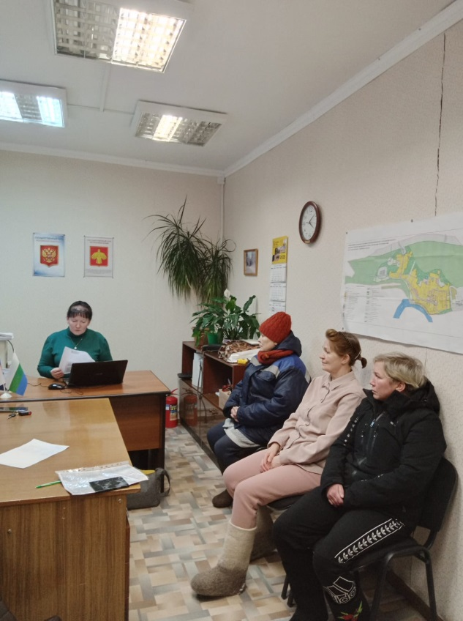

**28 января 2025 года. Объявление о собрании «НБ-2026»**

Уважаемые жители и гости поселка Подтыбок!

04 февраля 2025 года с 16:00 в здании сельской библиотеки состоится собрание граждан по отбору проектов в рамках "Народного бюджета" на 2026 год.

Ждём всех активных, инициативных, неравнодушных, кто хочет изменить жизнь родного поселка в лучшую сторону**!**

**06 февраля 2025 года. Результаты собрания «НБ-2026»**

04 февраля 2025 года в п.Подтыбок состоялось собрание граждан по обсуждению проектов в рамках «Народного бюджета», планируемых к реализации в 2026 году.

В рамках собрания определены приоритетные проблемы поселка Подтыбок, способы их решения через программу «Народный бюджет».

Присутствующие предложили и единогласно проголосовали за проекты:

1) «Ремонт автомобильной дороги по улице Сосновая п. Подтыбок»(в сфере благоустройства);

2) «Ремонт автомобильной дороги по улице Железнодорожная п. Подтыбок» (в сфере благоустройства);

3) «Ремонт автомобильной дороги общего пользования местного значения «п.Подтыбок ул. Северная»» (в сфере дорожной деятельности);

4) «Спортивная площадка «Энергия движения» п. Подтыбок» (в сфере спорта);

5) «Ремонт здания ДНТ» (клуб) (в сфере культуры);

6) «Ремонт автомобильной дороги по улице Таежная п. Подтыбок» (в сфере благоустройства);

7) «Ремонт школьного стадиона» (в сфере образования);

8) «Ремонт часть автомобильной дороги по улице Лесная с дома № 8 по № 13

к общественному кладбищу п. Подтыбок» и установка ограждения территории кладбища» (в сфере благоустройства);

9) «Наведем порядок (снос ветхих строений)» (в сфере занятости населения)

Также, на собрании были выбраны инициативные группы для начала работы над сбором подписей жителей в поддержку того или иного проекта. Надеемся на поддержку жителей п. Подтыбок в участии в программе "Народный бюджет" и их активную гражданскую позицию.

С надеждой на положительный результат ждем итогов работы бюджетной комиссии района, а также итогов отбора народных проектов Администрацией Главы Республики Коми

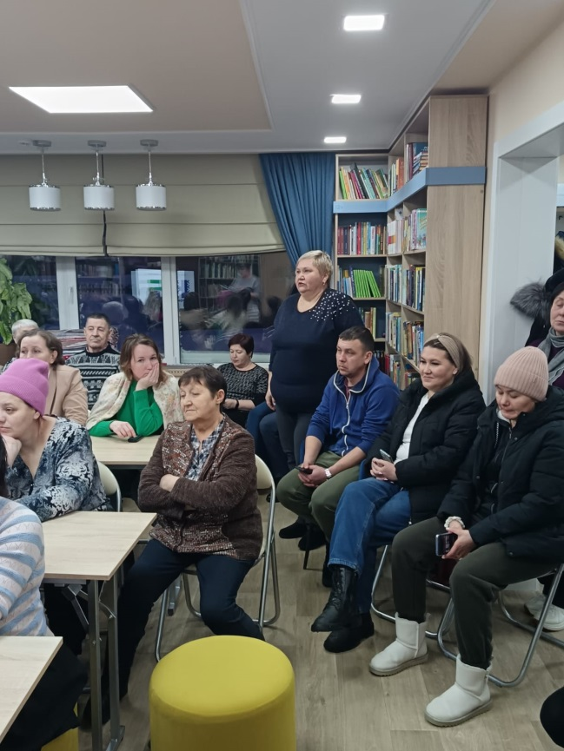 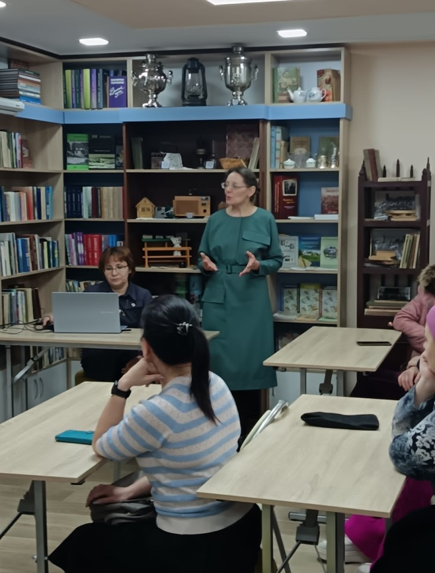

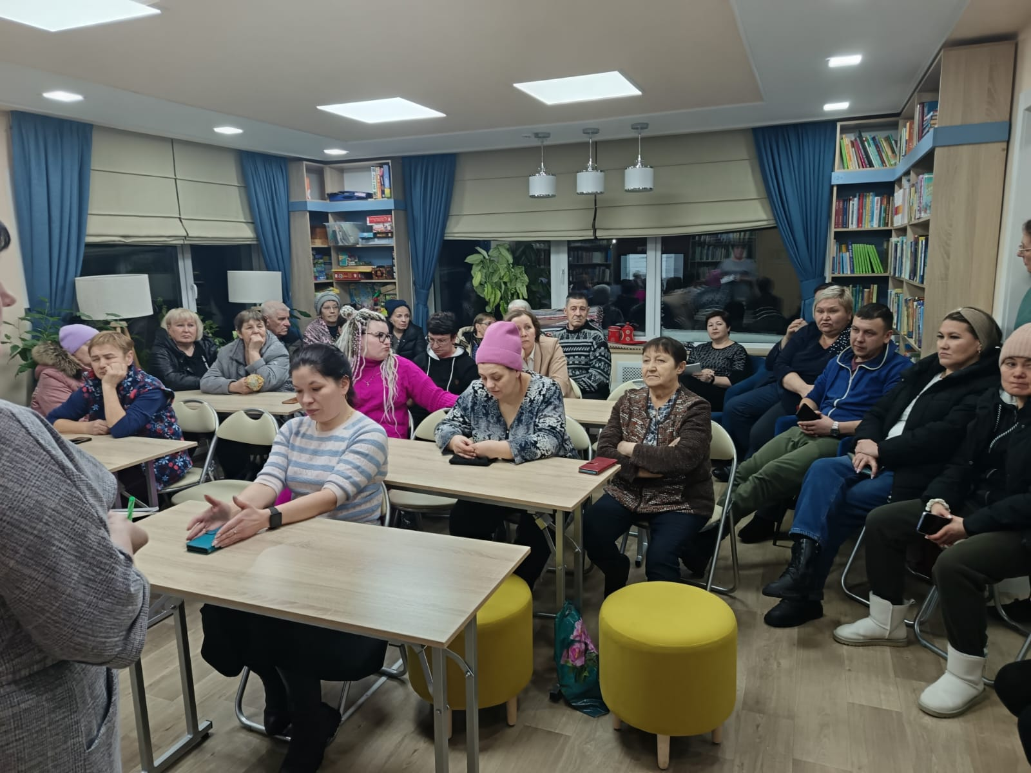

ИЗДАНИЕ СОВЕТА СЕЛЬСКОГО ПОСЕЛЕНИЯ «ПОДТЫБОК» И АДМИНИСТРАЦИИ СЕЛЬСКОГО ПОСЕЛЕНИЯ «ПОДТЫБОК»

__________________________________________________________________________________

Редколлегия: Руководитель редакционной коллегии – Михайлова Елена Ивановна, глава сельского поселения «Подтыбок».

Ответственный секретарь –Микушева Вера Ивановна, делопроизводитель администрации сельского поселения «Подтыбок».

Члены редколлегии: депутаты VI созыва Совета сельского поселения «Подтыбок»:

Полугрудова Мария Ивановна;

Горшкова Людмила Евгеньевна

Адрес:168053, Республика Коми

Корткеросский район, п. Подтыбок

ул. Светская, д. 49

Телефоны: 9-71-16; 9-71-33

__________________________________________________________________________________

Подписано в печать 01.04.2025 г.

Тираж 3 экземпляра

Формат А4

­­­­­­­­­­­­­­______________________________________________________________________

Отпечатано в администрации сельского поселения «Подтыбок»

Республика Коми, Корткеросский район, п.Подтыбок, ул. Советская, д. 49